公寓楼
全年负荷计算书

工程名称 | 绿动活力寓——运动员公寓环保焕新工程
设计编号 | 2024-123456
建设单位 | 123建设公司
设计单位 | 456建设设计院
计 算 人
校 对 人
审 核 人
计算日期 | 2024年12月28日



采用软件 | 暖通负荷BECH2024
软件版本 | 20240430(SP1)
研发单位 | 北京绿建软件股份有限公司
正版授权码 | T18361175667
目 录

1 建筑概况 1
2 气象数据 1
2.1 气象地点 1
2.2 逐日干球温度表 1
2.3 逐月辐照量表 2
2.4 峰值工况 2
3 软件介绍 2
4 围护结构 2
4.1 屋顶构造 2
4.1.1 屋面构造 2
4.2 外墙构造 3
4.2.1 外墙（填充墙）构造一 3
4.3 户墙构造 3
4.3.1 楼梯间隔墙（填充墙） 3
4.4 楼板构造 4
4.4.1 控温房间楼板构造一 4
4.5 周边地面构造 4
4.5.1 周边地面构造一 4
4.6 非周边地面构造 4
4.6.1 非周边地面构造一 4
4.7 门构造 4
4.8 窗构造 5
5 房间类型 5
5.1 房间参数表 5
5.2 作息时间表 5
6 系统设置 5
6.1 系统划分 5
6.2 运行时间表 5
7 计算结果 6
7.1 模拟周期 6
7.2 全年冷暖需求 6
7.3 负荷分项统计 6
7.4 逐月负荷表 7
8 附录 9

建筑概况
地理位置 | 江苏-南京
气候分区 | 夏热冬冷A区
北纬 | 32.04
东经 | 118.78
建筑名称 | 公寓楼
建筑类型 | 居住建筑
建筑面积 | 地上 2234.32 ㎡ | 地下 0.00 ㎡
建筑高度 | 地上 16.00 m | 地下0.00
建筑层数 | 地上 5 | 地下 0
北向角度 | 90°

气象数据

气象地点
江苏-南京, 《建筑节能气象参数标准》JGJ346-2014

逐日干球温度表
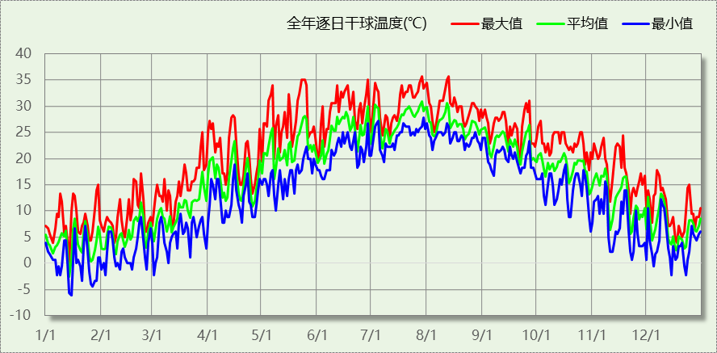

逐月辐照量表
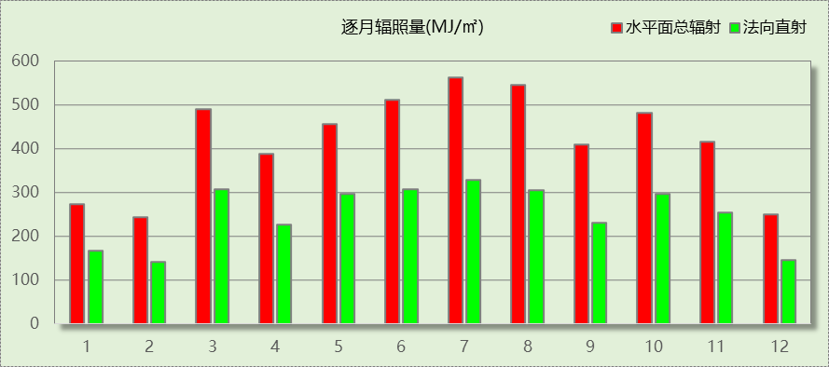

峰值工况
气象数据 | 时刻 | 干球温度(℃) | 湿球温度(℃) | 含湿量(g/kg) | 焓值(kj/kg)
最热 | 07月28日15时 | 35.6 | 26.1 | 17.9 | 81.7
最冷 | 01月14日02时 | -6.1 | -6.7 | 2.0 | -1.2

软件介绍
本报告采用的软件为绿建暖通负荷BECH2024，该软件紧密结合暖通和节能设计规范、可根据项目实际情况建立建筑热工模型，并可对围护结构材料、房间内扰发热、作息时间表、热回收方式等参数进行设置。
软件包含全国各地典型气象年数据，内置DOE2.1E内核，对于建筑的逐时负荷进行动态模拟，既可以模拟8760小时理想负荷，也可以根据设定好的采暖期/空调期进行逐时模拟。
软件还支持分析全年建筑能耗的来源构成，依据日射得热、新风负荷、围护传热和内扰得热进行归类分项，生成设计建筑全年负荷计算报告书，提供详实的数据和多样的图表，为设计师在设备选型、制定运行策略等方面提供参考和帮助。

围护结构

屋顶构造

屋面构造
材料名称  （由上到下） | 厚度δ | 导热系数λ | 蓄热系数S | 修正  系数 | 热阻R | 热惰性  指标
材料名称  （由上到下） | (mm) | W/(m.K) | W/(㎡.K) | α | (㎡K)/W | D=R*S
石材板 | 5 | － | － | － | － | －
C30细石砼刚性保护层兼找坡层 | 50 | 1.510 | 15.360 | 1.00 | 0.033 | 0.509
挤塑聚苯板 | 85 | 0.030 | 0.540 | 1.25 | 2.267 | 1.530
sbs改性沥青防水卷材 | 1 | 0.230 | 9.370 | 1.00 | 0.004 | 0.041
非固化橡胶沥青防水涂料 | 1 | － | － | － | － | －
钢筋混凝土 | 120 | 1.740 | 17.200 | 1.00 | 0.069 | 1.186
各层之和∑ | 262 | － | － | － | 2.373 | 3.266
传热系数K=1/(0.15+∑R) | 0.40

外墙构造

外墙（填充墙）构造一
材料名称  （由外到内） | 厚度δ | 导热系数λ | 蓄热系数S | 修正  系数 | 热阻R | 热惰性  指标
材料名称  （由外到内） | (mm) | W/(m.K) | W/(㎡.K) | α | (㎡K)/W | D=R*S
岩棉板 | 40 | 0.040 | 0.700 | 1.20 | 0.833 | 0.700
玻纤增强水泥基卷材 | 0.5 | 0.930 | 11.370 | 1.00 | 0.001 | 0.006
聚合物防水砂浆 | 5 | 0.930 | 11.370 | 1.00 | 0.005 | 0.061
专用砂浆抹平 | 20 | 0.930 | 11.370 | 1.00 | 0.022 | 0.245
B06蒸压砂加气混凝土砌块 | 200 | 0.160 | 2.710 | 1.20 | 1.042 | 3.388
各层之和∑ | 265.5 | － | － | － | 1.902 | 4.399
传热系数K=1/(0.15+∑R) | 0.49

户墙构造

楼梯间隔墙（填充墙）
材料名称 | 厚度δ | 导热系数λ | 蓄热系数S | 修正  系数 | 热阻R | 热惰性  指标
材料名称 | (mm) | W/(m.K) | W/(㎡.K) | α | (㎡K)/W | D=R*S
DPM20水泥砂浆 | 10 | 0.930 | 11.370 | 1.00 | 0.011 | 0.122
水泥砂浆抹面 | 5 | 0.930 | 11.370 | 1.00 | 0.005 | 0.061
无机保温砂浆Ⅰ型 | 6 | 0.070 | 1.200 | 1.25 | 0.069 | 0.103
水泥砂浆抹面 | 5 | 0.930 | 11.370 | 1.00 | 0.005 | 0.061
B06蒸压砂加气混凝土砌块 | 200 | 0.160 | 2.710 | 1.20 | 1.042 | 3.388
水泥砂浆抹面 | 5 | 0.930 | 11.370 | 1.00 | 0.005 | 0.061
无机保温砂浆Ⅰ型 | 6 | 0.070 | 1.200 | 1.25 | 0.069 | 0.103
水泥砂浆抹面 | 5 | 0.930 | 11.370 | 1.00 | 0.005 | 0.061
DPM20水泥砂浆 | 10 | 0.930 | 11.370 | 1.00 | 0.011 | 0.122
各层之和∑ | 252 | － | － | － | 1.222 | 4.082
传热系数K=1/(0.22+∑R) | 0.69

楼板构造

控温房间楼板构造一
材料名称 | 厚度δ | 导热系数λ | 蓄热系数S | 修正  系数 | 热阻R | 热惰性  指标
材料名称 | (mm) | W/(m.K) | W/(㎡.K) | α | (㎡K)/W | D=R*S
饰面层 | 1 | － | － | － | － | －
C20细石混凝土 | 40 | 1.510 | 15.360 | 1.00 | 0.026 | 0.407
塑料膜浮铺 | 1 | － | － | － | － | －
挤塑聚苯乙烯泡沫板 | 15 | 0.030 | 0.540 | 1.25 | 0.400 | 0.270
隔声垫层 | 1 | － | － | － | － | －
钢筋混凝土 | 120 | 1.740 | 17.200 | 1.00 | 0.069 | 1.186
各层之和∑ | 178 | － | － | － | 0.495 | 1.863
传热系数K=1/(0.22+∑R) | 1.40

周边地面构造

周边地面构造一
材料名称 | 厚度δ | 导热系数λ | 蓄热系数S | 修正  系数 | 热阻R | 热惰性  指标
材料名称 | (mm) | W/(m.K) | W/(㎡.K) | α | (㎡K)/W | D=R*S
水泥砂浆抹面 | 20 | 0.930 | 11.370 | 1.00 | 0.022 | 0.245
岩棉板 | 20 | 0.040 | 0.700 | 1.20 | 0.417 | 0.350
钢筋混凝土 | 120 | 1.740 | 17.200 | 1.00 | 0.069 | 1.186
各层之和∑ | 160 | － | － | － | 0.507 | 1.781
传热系数K=1/(0.11+∑R) | 0.43

非周边地面构造

非周边地面构造一
材料名称 | 厚度δ | 导热系数λ | 蓄热系数S | 修正  系数 | 热阻R | 热惰性  指标
材料名称 | (mm) | W/(m.K) | W/(㎡.K) | α | (㎡K)/W | D=R*S
水泥砂浆抹面 | 20 | 0.930 | 11.370 | 1.00 | 0.022 | 0.245
岩棉板 | 20 | 0.040 | 0.700 | 1.20 | 0.417 | 0.350
钢筋混凝土 | 120 | 1.740 | 17.200 | 1.00 | 0.069 | 1.186
各层之和∑ | 160 | － | － | － | 0.507 | 1.781
传热系数K=1/(0.11+∑R) | 0.27

门构造
序号 | 构造名称 | 传热系数 | 备注
1 | 保温门（多功能门） | 1.972
2 | 保温门（多功能门） | 1.972
3 | 单层实体门 | 2.000

窗构造
序号 | 构造名称 | 传热系数 | 窗遮阳系数 | 可见光透射比 | 备注
1 | 铝合金平开窗三玻两腔高透[5+19A(中置百叶)+5+9A+5双银Low-E暖边] | 1.700 | 0.600 | 0.600 | 《居住建筑标准化外窗系统应用技术规程》

房间类型

房间参数表
房间类型 | 空调温度  ℃ | 供暖温度  ℃ | 新风量 | 人员密度 | 照明功率  密度 | 电器设备  功率
卫生间 | － | － | 0.5(次/h) | 0(人) | 5(W/m^2) | 0(W/m^2)
楼梯间 | － | － | 0(m^3/h.人) | 0(人) | 0(W/m^2) | 0(W/m^2)
设备间 | 26 | 18 | 0.5(次/h) | 32(m^2/人) | 5(W/m^2) | 5(W/m^2)
起居室 | 26 | 18 | 0.5(次/h) | 32(m^2/人) | 5(W/m^2) | 5(W/m^2)
过道 | 26 | 18 | 0.5(次/h) | 32(m^2/人) | 5(W/m^2) | 5(W/m^2)

作息时间表
详见附录

系统设置

系统划分
系统编号 | 热回收  类型 | 启动  条件 | 回收  效率 | 排风  比例 | 面积(m2) | 包含的房间
Sys | 显热回收 | 温差启动  冷:≥5.0(℃)  暖:≥5.0(℃) | 冷:0.30, 暖:0.00 | 1.00 | 1804.72 | 所有房间

运行时间表
详见附录

计算结果

模拟周期
全年8760小时模拟

全年冷暖需求
系统名称\负荷 | 供暖需求  (kWh) | 供暖指标  (kWh/㎡·a) | 供冷需求  (kWh) | 供冷指标  (kWh/㎡·a)
建筑总计 | 39808 | 17.82 | 47433 | 21.23
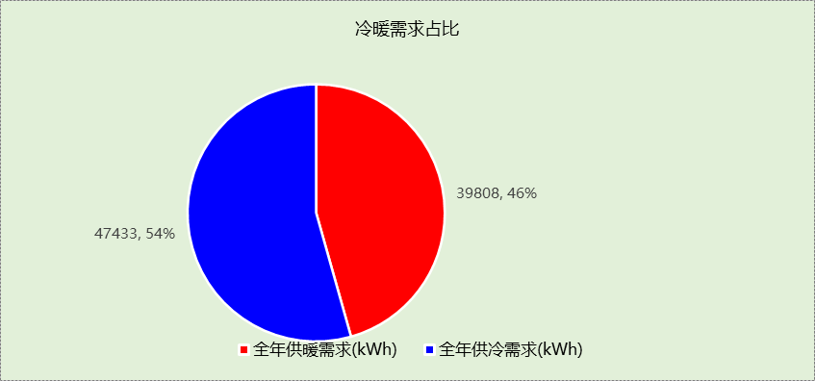

负荷分项统计
分类 | 围护传热 | 室内得热 | 窗日射 | 新风/渗透 | 热回收 | 合计
供暖(kWh/㎡) | -15.93 | 3.15 | 0.93 | -5.96 | 0.00 | -17.82
供冷(kWh/㎡) | 7.85 | 3.63 | 0.57 | 9.38 | -0.19 | 21.23
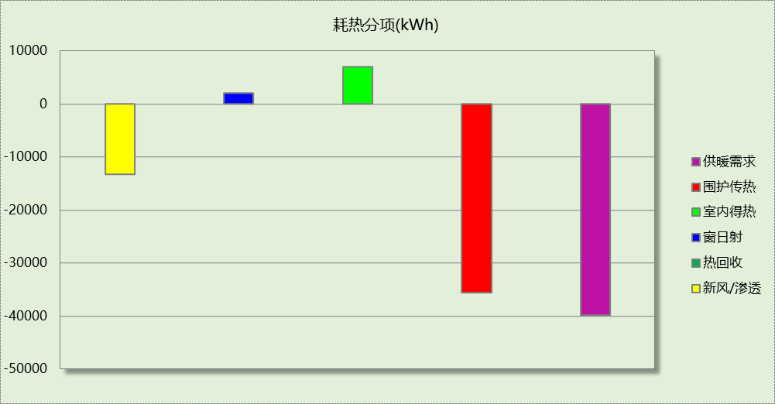
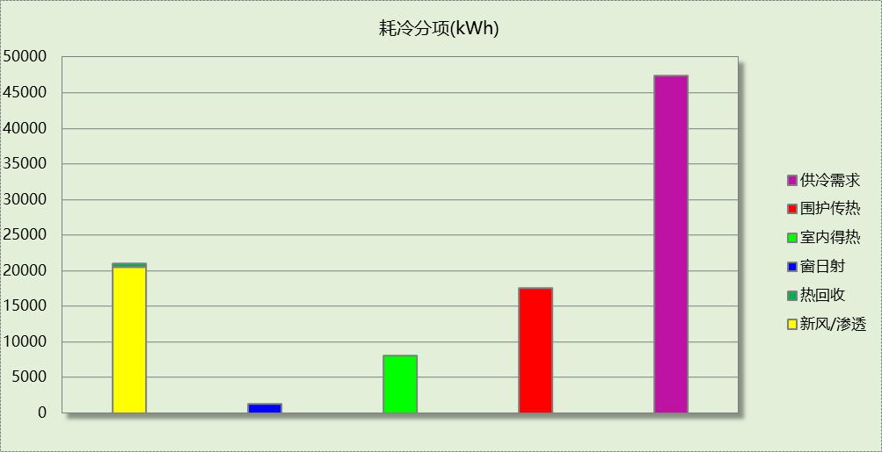

逐月负荷表
月份 | 供暖(kWh) | 供冷(kWh) | 热负荷  峰值(kW) | 热负荷  峰值时刻 | 冷负荷  峰值(kW) | 冷负荷  峰值时刻
1月 | 12758 | 0 | 72.938 | 1月26日6时 | 0.000 | --
2月 | 11548 | 0 | 67.694 | 2月9日6时 | 0.000 | --
3月 | 5952 | 0 | 60.095 | 3月2日6时 | 0.000 | --
4月 | 1791 | 0 | 15.418 | 4月27日6时 | 0.000 | --
5月 | 177 | 1468 | 6.674 | 5月1日6时 | 23.657 | 5月25日20时
6月 | 7 | 7064 | 0.649 | 6月1日6时 | 37.481 | 6月28日8时
7月 | 0 | 13681 | 0.000 | -- | 57.623 | 7月31日8时
8月 | 0 | 15019 | 0.000 | -- | 59.927 | 8月12日8时
9月 | 0 | 7581 | 0.000 | -- | 44.226 | 9月26日13时
10月 | 0 | 2470 | 0.000 | -- | 20.769 | 10月16日13时
11月 | 249 | 151 | 9.962 | 11月30日17时 | 1.708 | 11月6日13时
12月 | 7325 | 0 | 55.259 | 12月22日6时 | 0.000 | --
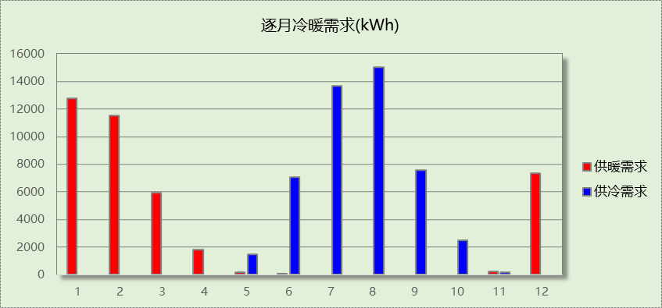
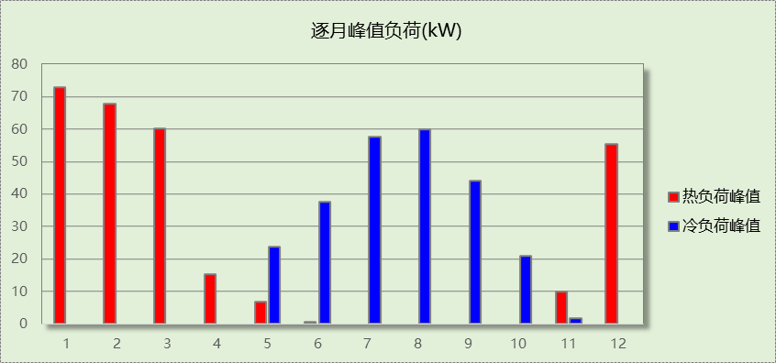

附录
工作日/节假日人员逐时在室率(%)

房间类型 | 1 | 2 | 3 | 4 | 5 | 6 | 7 | 8 | 9 | 10 | 11 | 12 | 13 | 14 | 15 | 16 | 17 | 18 | 19 | 20 | 21 | 22 | 23 | 24
卫生间 | 0 | 0 | 0 | 0 | 0 | 0 | 0 | 0 | 0 | 0 | 0 | 0 | 0 | 0 | 0 | 0 | 0 | 0 | 0 | 0 | 0 | 0 | 0 | 0
卫生间 | 0 | 0 | 0 | 0 | 0 | 0 | 0 | 0 | 0 | 0 | 0 | 0 | 0 | 0 | 0 | 0 | 0 | 0 | 0 | 0 | 0 | 0 | 0 | 0
楼梯间 | 0 | 0 | 0 | 0 | 0 | 0 | 0 | 0 | 0 | 0 | 0 | 0 | 0 | 0 | 0 | 0 | 0 | 0 | 0 | 0 | 0 | 0 | 0 | 0
楼梯间 | 0 | 0 | 0 | 0 | 0 | 0 | 0 | 0 | 0 | 0 | 0 | 0 | 0 | 0 | 0 | 0 | 0 | 0 | 0 | 0 | 0 | 0 | 0 | 0
设备间 | 16 | 16 | 16 | 15 | 16 | 24 | 31 | 19 | 15 | 14 | 14 | 19 | 22 | 19 | 13 | 14 | 18 | 35 | 49 | 54 | 50 | 35 | 21 | 15
设备间 | 14 | 13 | 13 | 13 | 13 | 18 | 22 | 24 | 29 | 32 | 34 | 37 | 35 | 32 | 26 | 28 | 33 | 39 | 44 | 47 | 45 | 34 | 23 | 16
起居室 | 16 | 16 | 16 | 15 | 16 | 24 | 31 | 19 | 15 | 14 | 14 | 19 | 22 | 19 | 13 | 14 | 18 | 35 | 49 | 54 | 50 | 35 | 21 | 15
起居室 | 14 | 13 | 13 | 13 | 13 | 18 | 22 | 24 | 29 | 32 | 34 | 37 | 35 | 32 | 26 | 28 | 33 | 39 | 44 | 47 | 45 | 34 | 23 | 16
过道 | 16 | 16 | 16 | 15 | 16 | 24 | 31 | 19 | 15 | 14 | 14 | 19 | 22 | 19 | 13 | 14 | 18 | 35 | 49 | 54 | 50 | 35 | 21 | 15
过道 | 14 | 13 | 13 | 13 | 13 | 18 | 22 | 24 | 29 | 32 | 34 | 37 | 35 | 32 | 26 | 28 | 33 | 39 | 44 | 47 | 45 | 34 | 23 | 16
注：上行：工作日；下行：节假日

工作日/节假日照明开关时间表(%)

房间类型 | 1 | 2 | 3 | 4 | 5 | 6 | 7 | 8 | 9 | 10 | 11 | 12 | 13 | 14 | 15 | 16 | 17 | 18 | 19 | 20 | 21 | 22 | 23 | 24
卫生间 | 0 | 0 | 0 | 0 | 0 | 0 | 0 | 0 | 0 | 0 | 0 | 0 | 0 | 0 | 0 | 0 | 100 | 100 | 100 | 100 | 100 | 100 | 100 | 0
卫生间 | 0 | 0 | 0 | 0 | 0 | 0 | 0 | 0 | 0 | 0 | 0 | 0 | 0 | 0 | 0 | 0 | 100 | 100 | 100 | 100 | 100 | 100 | 100 | 0
楼梯间 | 0 | 0 | 0 | 0 | 0 | 0 | 0 | 0 | 0 | 0 | 0 | 0 | 0 | 0 | 0 | 0 | 100 | 100 | 100 | 100 | 100 | 100 | 100 | 0
楼梯间 | 0 | 0 | 0 | 0 | 0 | 0 | 0 | 0 | 0 | 0 | 0 | 0 | 0 | 0 | 0 | 0 | 100 | 100 | 100 | 100 | 100 | 100 | 100 | 0
设备间 | 0 | 0 | 0 | 0 | 0 | 0 | 0 | 0 | 0 | 0 | 0 | 0 | 0 | 0 | 0 | 0 | 0 | 0 | 100 | 100 | 100 | 100 | 100 | 50
设备间 | 0 | 0 | 0 | 0 | 0 | 0 | 0 | 0 | 0 | 0 | 0 | 0 | 0 | 0 | 0 | 0 | 0 | 0 | 100 | 100 | 100 | 100 | 100 | 50
起居室 | 0 | 0 | 0 | 0 | 0 | 0 | 0 | 0 | 0 | 0 | 0 | 0 | 0 | 0 | 0 | 0 | 0 | 0 | 100 | 100 | 100 | 100 | 100 | 50
起居室 | 0 | 0 | 0 | 0 | 0 | 0 | 0 | 0 | 0 | 0 | 0 | 0 | 0 | 0 | 0 | 0 | 0 | 0 | 100 | 100 | 100 | 100 | 100 | 50
过道 | 0 | 0 | 0 | 0 | 0 | 0 | 0 | 0 | 0 | 0 | 0 | 0 | 0 | 0 | 0 | 0 | 0 | 0 | 100 | 100 | 100 | 100 | 100 | 50
过道 | 0 | 0 | 0 | 0 | 0 | 0 | 0 | 0 | 0 | 0 | 0 | 0 | 0 | 0 | 0 | 0 | 0 | 0 | 100 | 100 | 100 | 100 | 100 | 50
注：上行：工作日；下行：节假日

工作日/节假日设备逐时使用率(%)

房间类型 | 1 | 2 | 3 | 4 | 5 | 6 | 7 | 8 | 9 | 10 | 11 | 12 | 13 | 14 | 15 | 16 | 17 | 18 | 19 | 20 | 21 | 22 | 23 | 24
卫生间 | 100 | 100 | 100 | 100 | 100 | 100 | 100 | 100 | 100 | 100 | 100 | 100 | 100 | 100 | 100 | 100 | 100 | 100 | 100 | 100 | 100 | 100 | 100 | 100
卫生间 | 100 | 100 | 100 | 100 | 100 | 100 | 100 | 100 | 100 | 100 | 100 | 100 | 100 | 100 | 100 | 100 | 100 | 100 | 100 | 100 | 100 | 100 | 100 | 100
楼梯间 | 100 | 100 | 100 | 100 | 100 | 100 | 100 | 100 | 100 | 100 | 100 | 100 | 100 | 100 | 100 | 100 | 100 | 100 | 100 | 100 | 100 | 100 | 100 | 100
楼梯间 | 100 | 100 | 100 | 100 | 100 | 100 | 100 | 100 | 100 | 100 | 100 | 100 | 100 | 100 | 100 | 100 | 100 | 100 | 100 | 100 | 100 | 100 | 100 | 100
设备间 | 23 | 23 | 23 | 23 | 23 | 23 | 23 | 23 | 23 | 23 | 23 | 23 | 69 | 69 | 23 | 23 | 23 | 23 | 23 | 100 | 100 | 100 | 100 | 69
设备间 | 23 | 23 | 23 | 23 | 23 | 23 | 23 | 23 | 23 | 23 | 23 | 23 | 69 | 69 | 23 | 23 | 23 | 23 | 23 | 100 | 100 | 100 | 100 | 69
起居室 | 23 | 23 | 23 | 23 | 23 | 23 | 23 | 23 | 23 | 23 | 23 | 23 | 69 | 69 | 23 | 23 | 23 | 23 | 23 | 100 | 100 | 100 | 100 | 69
起居室 | 23 | 23 | 23 | 23 | 23 | 23 | 23 | 23 | 23 | 23 | 23 | 23 | 69 | 69 | 23 | 23 | 23 | 23 | 23 | 100 | 100 | 100 | 100 | 69
过道 | 23 | 23 | 23 | 23 | 23 | 23 | 23 | 23 | 23 | 23 | 23 | 23 | 69 | 69 | 23 | 23 | 23 | 23 | 23 | 100 | 100 | 100 | 100 | 69
过道 | 23 | 23 | 23 | 23 | 23 | 23 | 23 | 23 | 23 | 23 | 23 | 23 | 69 | 69 | 23 | 23 | 23 | 23 | 23 | 100 | 100 | 100 | 100 | 69
注：上行：工作日；下行：节假日

工作日/节假日空调系统开关时间表

系统编号 | 1 | 2 | 3 | 4 | 5 | 6 | 7 | 8 | 9 | 10 | 11 | 12 | 13 | 14 | 15 | 16 | 17 | 18 | 19 | 20 | 21 | 22 | 23 | 24
Sys | 0 | 0 | 0 | 0 | 0 | 0 | 0 | 0 | 1 | 1 | 1 | 1 | 1 | 1 | 1 | 1 | 1 | 1 | 1 | 0 | 0 | 0 | 0 | 0
Sys | 0 | 0 | 0 | 0 | 0 | 0 | 1 | 1 | 1 | 1 | 1 | 1 | 1 | 1 | 1 | 1 | 1 | 1 | 1 | 1 | 1 | 1 | 0 | 0
注：上行：工作日；下行：节假日

